政治
2014年长沙市初中毕业学业水平考试试卷
文科综合
一、选择题（在下列各题的四个选项中，只有一项是最符合题意的。本大题共24小题，每小题3分，共72分）
1．（2014长沙）2013年11月9日至12日，党的十八届三中全会在北京召开。会议研究并通过了《中共中央关于 若干重大问题的决定》。
A．深化农村改革 B．深化经济体制改革
C．全面深化改革 D．深化文化体制改革
C
2．（2014长沙）2013年12月2日， 发射升空，12月14日成功着陆于月球。这是1976年以来人类首
个航天器在月球软着陆。
A．嫦娥二号 B．嫦娥三号 C．神舟九号 D．神舟十号
B
3．（2014长沙）2014年2月27日，十二届全国人大常委会第七次会议表决通过：将9月3日确定为中国人民抗日战争胜利纪念日，将12月13日确定为南京大屠杀死难者 。
A．国家公祭日 B．国家哀悼日 C．南京公祭日 D．南京哀悼日
A

4．（2014长沙）感动中国人物格桑德吉大学毕业后，十三年如一日扎根山乡教育。她把一个个失学孩子带进课堂，将一批批门巴儿女送入高校，被当地村民亲切地称为门巴族的“护梦人”。“护梦人”格桑德吉
① 具有强烈的社会责任感 ② 发扬了艰苦奋斗的精神
③ 使当地的经济发生了翻天覆地的变化 ④ 为民族地区的进步和发展作出了贡献
A．①②③ B．①②④ C．①③④ D．②③④
4．B本题主要考查社会责任感、艰苦奋斗精神等知识点。感动中国人物格桑德吉的事迹让我们感动，她十三年如一日扎根山乡教育体现了她发扬了艰苦奋斗的精神。把一个个失学孩子带进课堂，体现了她具有强烈的社会责任感，为民族地区的进步和发展作出了贡献。江）②嚷）正确且符合题意；③的说法不符合实际，排除。故选B。
5．（2014长沙）新疆分裂势力策划组织的昆明火车站砍人案、乌鲁木齐早市爆炸案等一系列恐怖袭击事件，造成大量无辜群众的伤亡，严重危害社会稳定与国家安全。党中央国务院对此高度重视，明确指示：对暴恐分子严厉打击，绝不手软。对此，认识正确的有
①恐怖袭击是反人类、反社会的犯罪行为
②暴恐分子是全人类的公敌，必须坚决打击
③严厉打击暴恐分子有利于维护国家安全和民族团结
④严厉打击暴恐分子，维护社会稳定是当前一切工作的中心
A．②③④ B．①②④ C．①②③ D．①③④
．C本题考查学生对恐怖袭击事件的正确认识。恐怖袭击事件使人民的生命财产受到了损失，是反人类、反社会的犯罪行为，应该坚决予以打击。我国采取措施严厉打击暴恐分子对于维护国家安全和民族团结，保障人民的生命财产安全具有十分重要的意义。①②③正确且符合题意；④说法错误，我国当前一切工作的中心是经济建设，排除。故选C。
评析本题以昆明火车站砍人案以及乌鲁木齐早市爆炸案等热点材料为背景，考查学生分析问题、解决问题的能力。试题难易适中，解答本题的关键是读懂材料，找出与教材知识的结合点。
6．（2014长沙）青春是书架，是智慧。没有书的青春是不结果实的花。这告诉我们要
A．挥霍青春 张扬个性 B．珍惜青春 努力学习
C．展示青春 唯我独尊 D．享受青春 贪图安逸
．B本题主要考查有关青春的知识。“没有书的青春是不结果实的花。”这句话启示我们要珍惜自己的青春年华，努力学习。B符合题意，A、C、D表述错误。故选B。
7．（2014长沙）2008年1月至2013年8月，共有32名省部级以上国家工作人员因贪污贿赂被检察机关立案侦查。这说明了
①我国公民在法律面前一律平等 ②法律是由国家制定或认可的
③依法治国是党领导人民治理国家的基本方略④宪法具有最高的法律效力
A．①② B．③④ C．②④ D．①③
7．D本题考查法律面前一律平等的原则、依法治国等知识。对32名省部级以上国家工作人员立案侦查体现了我国正在实施依法治国的基本方略，任何人都不能超越法律之外和凌驾于法律之上，法律面前人人平等，①③符合题意；②④表述正确，但不符合题意。故选D。
评析本题以我国惩治腐败的成果为背景，考查学生对社会热点的关注以及运用所学知识分析问题的能力。试题难度适中，解题的关键是对惩治腐败事件的正确认识和评价。
8．（2014长沙）世风民风皆起于家风。以下四位同学描述的家风，不应该提倡的是
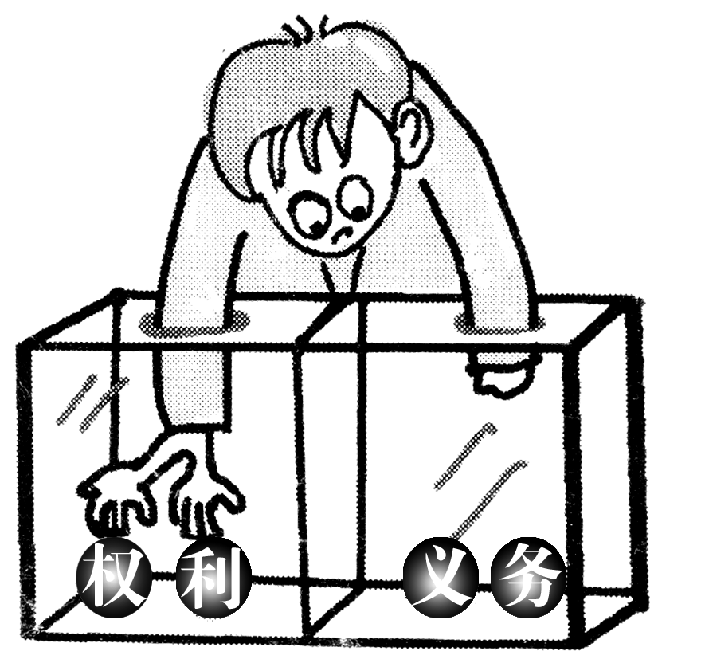
A．小红：从小，爸爸就教我念“正直谦德振家声”
B．小军：我家长期实行“光盘行动”
C．小明：我家的家风是“自己的事自己做”
D．小亮：我家的家风是“麻将东风”
8．D家风是中华民族传统美德的现代传承，我们中华民族5仪旧多年的灿烂文化孕育了许多优良的传统。A项体现了正直、谦虚的传统美德，B项体现了勤俭节约的传统美德，C项体现了自理自立的传统美德，这些家风都是应该提倡的；D项中的“麻将东风”属于庸俗生活情趣，是不应该提倡的。本题是逆向选择题，故选D。
9．（2014长沙）右图漫画《伸与缩》中人物的行为是因为没有认识到
A．人身权利是公民最基本、最重要的权利
B．公民的权利和义务具有一致性
C．公民享有言论自由的权利
伸与缩
D．公民的权利必须享受，义务可以放弃
．B本题考查权利和义务关系的知识。从漫画中人物的行为可以看出，该人物只注重了权利，而忽视了义务，没有看到权利和义务的一致性，B符合漫画的寓意；A、C本身正确，但不符合题意；D表述错误，公民的权利可以放弃，但义务必须履行。故选B。
‘评析本题以一幅漫画为背景，考查学生对权利和义务关系的认识，同时引导学生树立权利和义务意识。试题难度适中，解题的关键是读懂漫画的寓意。
10．（2014长沙）2014年6月3日，湖南省人大常委会首次将本届人大代表所提出的1288条建议在网上公布，方便广大人民群众了解人大代表的履职情况。此举有利于人民群众积极参与政治生活，更好地行使
A．立法权 B．任免权 C．决定权 D．监督权
10．D本题考查监督权的知识。监督权，是指公民有监督国家机关及其工作人员的公务活动的权利。湖南省人大常委会将人大代表的建议在网上公布，有利于人民群众了解人大代表的履职情况，有利于人民群众行使监督权，D符合题意。故选D

11．（2014长沙）（2014长沙）2014年的《长沙市政府工作报告》中指出：我们完全有信心抓住机遇，建设美丽长沙。建设美丽长沙需要
①高举中国特色社会主义伟大旗帜 ②坚持市委市政府的正确领导
③大肆开发利用自然资源 ④全市人民的共同努力
A．①③④ B．①②④ C．②③④ D．①②③
11．B本题考查建设美丽长沙的举措。要实现建设美丽长沙的目标，就需要高举中国特色社会主义伟大旗帜，在市委市政府的正确领导下，全市人民共同努力，①②④正确且符合题意；③的做法违背了科学发展观，破坏了自然环境，是不可取的，排除。故选B。
评析本题以长沙本地的事例为背景，教育学生要关注本地的经济和社会建设，体现了思想品德课的德育功能，考查学生的发散思维能力，难度适中。解答本题的关键是熟练把握教材基础知识，并对所学知识有全面的把握。
12．（2014长沙）2014年2月，教育部发布了关于在全国各级各类学校禁烟有关事项的通知。这是因为
①绿色的无烟生活代表乐观向上的时代特征
②在公共场所吸烟已经被视为不文明的现象
③被动吸烟比主动吸烟好
④吸烟害人又害己
A．①③④ B．①②④ C．②③④ D．①②③
12．B本题以教育部发布关于在全国各级各类学校禁烟有关事项的通知为背景，考查学生分析问题、辨别是非的能力。绿色的无烟生活代表着乐观向上的时代特征，在公共场所吸烟对自己、对他人的身体健康都有损害，是一种不文明的现象，①②④是正确的说法；③说法错误，无论是被动吸烟还是主动吸烟，都有害健康，排除。故选B。
二、判断题（判断下列行为和说法是否正确，正确的在答题卡上将“”涂黑，错误的
在答题卡上将“F”涂黑。本大题共10小题，每小题2分，共20分）
25．小华收到陌生号码发来的中奖短信后，立即按短信要求汇去500元奖品领取费。X我们要增强自我保护意识和能力，小华收到陌生号码发来的中奖信息后就汇去500元奖品领取费的行为是缺乏自我保护意识的行为，该做法错误。
26．犯罪就是违法行为，违法行为就是犯罪。x违法行为包括一般违法行为和犯罪行为，所以，犯罪一定是违法行为，违法行为不一定犯罪，该观点错误。
27．有了创新精神，“中国梦”就一定会实现。X创新精神是实现“中国梦”的必备条件之一，而不是唯一条件，该观点错误。

28．我国的义务教育具有公益性、强制性、统一性
V本题考查义务教育的特征。我国的义务教育具有公益性、强制性和统一性，该观点正确。

29．理想源于现实又高于现实。
V本题考查理想的产生。理想源于现实又高于现实，该观点正确。

三、简答题（请在答题卡上规定的位置作答。本大题共3小题，每小题8分，共24分）
35．（2014长沙）【百善孝为先】
老吾老，以及人之老；幼吾幼，以及人之幼。——《孟子》
孝亲敬长是中华民族的传统美德。请你结合材料谈谈中学生应如何孝亲敬长。（8分）
5．（1）孝亲敬长最重要的是敬重和爱戴父母长辈。
（2）孝亲敬长不要停留在口头上，应该落实在行动上。
（3）孝亲敬长要做到理解关爱父母，为父母分优；孝亲敬长要做到努力学习，积极进取，让父母高兴；孝亲敬长要付出代价。（任答一点得2分）
（4）孝亲敬长要做到既孝敬自己的父母长辈，也孝敬他人的父母长辈。
解析本题考查孝敬父母的相关知识。孝敬父母是教材的基础知识，学生可依据教材基础知识作答，也可结合自己的生活谈具体的做法。
36．（2014长沙）【法律不可违】
张某在临街门面合法经营着一家小餐馆。为增加收入，他晚上在街上摆起了夜宵摊，严重影响交通和卫生。一天晚上，城管执法人员突击检查，没收了他摆在街上的桌椅，同时将门店内的餐饮工具和一台新买的手提电脑一并没收。
请你就上述城管执法人员的行为进行简要评析。（8分）
（）执法人员没收摆在街上的桌椅的行为是正确的；（分）将门店内的餐饮工具和手提电脑没收的行为是错误的。（分）
（2）因为摆在大街上的桌椅是违法经营的工具，没收是合法的执法行为。门店内的餐饮工具和手提电脑是店 主张某的合法财产，公民的合法财产神圣不可侵犯。
（3）城管执法人员应加强法律知识学习，严格依法行政（严格依法执法、文明执法）。
解析本题考查依法行政的相关知识。①张某在临街门面合法经营着一家小餐馆，执法人员没收门店内的餐饮工具和手提电脑的行为是违法的，侵犯了张某的合法财产所有权。②张某在街上摆起的夜宵摊严重影响交通和卫生，执法人员没收张某摆在街上的桌椅是在依法行使管理权，是正确的。③执法人员应该学习法律知识，严格依法行政。
考评析本题以城管人员的执法行为为背景，考查学生判断、分析问题的能力，试题较难。熟练掌握评析题的解题思路、依据教材知识判断分析城管执法人员的行为是解题的关键。
37．（2014长沙）【核心价值观】
“人无德不立，国无德不兴”。为响应党中央和国务院关于在全国开展学雷锋常态化和社会主义核心价值观教育活动的号召，某校九年级（1）班举行了一场主题班会，主题是找到学习雷锋精神与践行社会主义核心价值观的一致性。请你根据示例，完成表格。（每格2分，共8分）
示例：
雷锋精神的表现 | 公民基本道德规范的内容
“傻子”精神：服务社会，不求回报 | 奉献

雷锋精神的表现 | 社会主义核心价值观的内容
忠于革命忠于党，爱憎分明不忘本，立场坚定斗志强 | （1））爱国
对待同志像春天般温暖，扶老携幼，乐于助人 | （2）（2）友善
对待工作像夏天般火热，干一行，爱一行，专一行 | （3）3）敬业
“一辈子只做好事，不做坏事”。雷锋是这样说的，也是这样做的 | （4）4）诚信
（1
（（
解析本题考查社会主义核心价值观的相关知识。找出雷锋精神和社会主义核心价值观的结合点是解题的关键。“忠于革命忠于党，爱憎分明不忘本，立场坚定斗志强”对应“爱国”；“对待同志像春天般温暖，扶老携幼，乐于助人”对应“友善，’；“对待工作像夏天般火热，干一行，爱一行，专一行”对应“敬业”；“‘一辈子只做好事，不做坏事’。雷锋是这样说的，也是这样做的”体现“诚信”。
四、分析说明题（请在答题卡上规定的位置作答。本大题共2小题，第38题14分，第39题16分，共30分）
38．（2014长沙）【走向操场 走近自然 走到阳光下——开展阳光体育运动】
材料一 第五次（2005年）、第六次(2011年)全国学生体质健康视力调查表
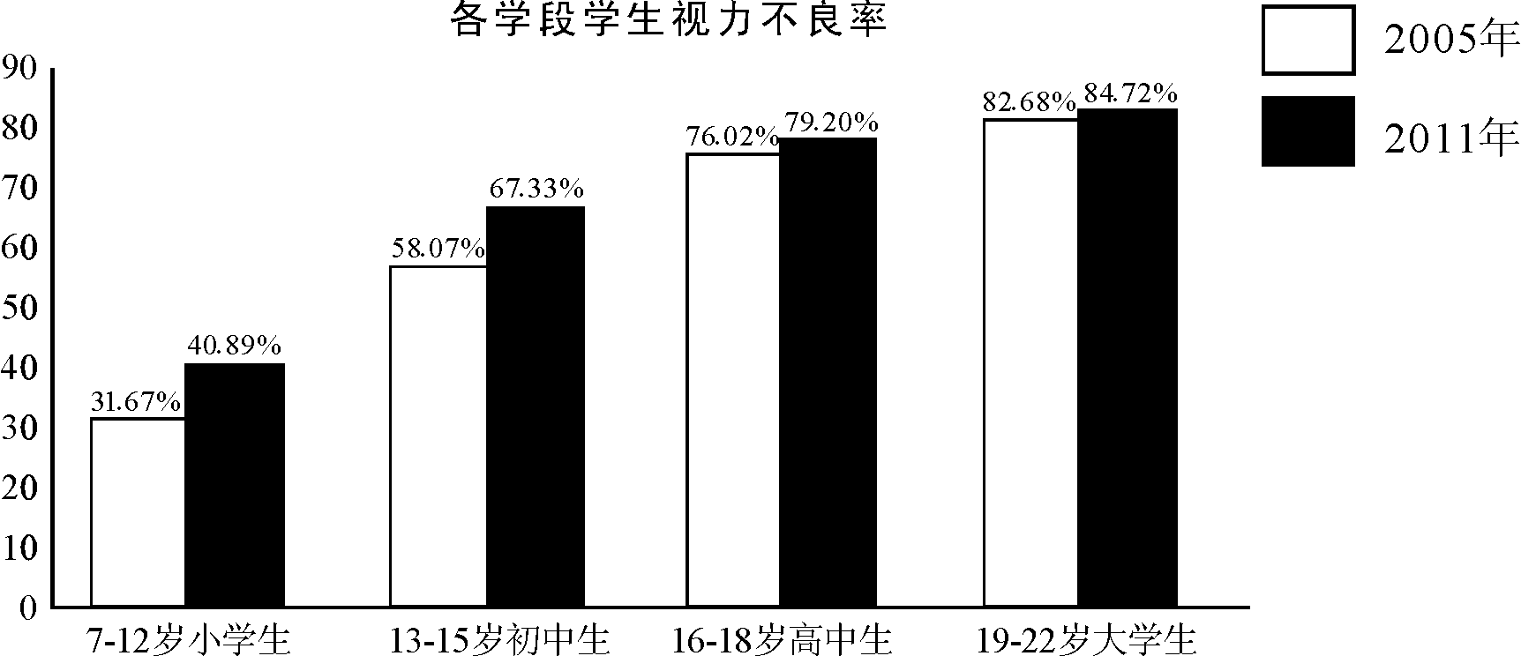

（1）材料一的调查表反映出我国学生视力状况呈现怎样的变化趋势？（6分）
材料二 金色的阳光召唤我 它也召唤你／我们奔向操场去 一起练身体／欢乐伴着我 欢乐伴着你／阳光体育使我们幸福又欢喜／每天锻炼一小时／增强体魄 充满朝气／快快乐乐 欢欢喜喜 练出好身体／为我中华更强盛 大家齐努力……《阳光体育之歌》节选
（2）请结合材料二和生活实际，运用所学思想品德知识，谈谈中学生积极参加体育锻练的必要性。（8分）
（1）①学生年龄越大，视力不良率越高；②随着时间的推移，学生视力不良率有不同程度提高；③我国学生视力整体不良率居高不下，且呈现低龄化趋势。
（2）①是提高身体素质，促进生命健康的需要；②有利于追寻高雅生活情趣、培养乐观向上的良好心理品质；③有利于培养团队精神，磨砺坚强意志；④有利于提高民族素质，促进中华民族的伟大复兴。（第四点为必答点）
解析本题考查未成年人健康成长的相关知识。第（）问，①图表的标题是第五次（2005年）、第六次（2011年）全国学生体质健康视力调查表，这提示我们答题的方向和主题；②在同一年的调查中，按照年龄顺序，对比图表中柱状图的数据可知，学生的年龄越大，视力不良率越高；③在同一个年龄段，随着时间的推移，学生视力不良率有不同程度提高；④对比7一12岁小学生调查数据可知，学生视力不良率呈现低龄化趋势。第（2）问，要求回答中学生积极参加体育锻炼的必要性，学生可从促进生命健康、磨砺坚强意志、提高民族素质、追寻高雅生活情趣等方面回答。
评析本题考查学生的读图能力以及归纳总结能力，试题较难。正确理解图表的寓意、找到材料和教材知识的结合点是解题的关键。
39．（2014长沙）【望得见山 看得见水 记得住乡愁——走新型城镇化道路】
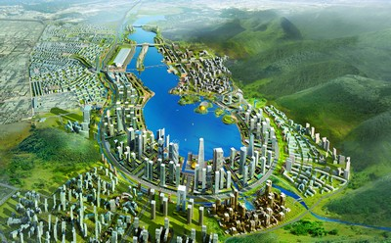
材料一 七年前，岳麓山桃花岭下的梅溪湖是一片葡萄园。随着新型城镇化建设的推进，这里蜕变成了一座现代化新城：葡萄园退耕还湖成了超过3000亩水面的梅溪湖，桃花岭改建成了山体公园；居民住房重新规划，广泛运用了房屋低碳技术、地源热泵技术和光伏太阳能技术；区域内垃圾实现了资源化和无害化处理。这里满眼蓝天碧水，草木葱茏，市民散步、骑着自行车悠游其中……
（1）梅溪湖新城的建设中贯彻了怎样的发展战略？这一战略在材料中是如何体现的？（8分）
材料二 湘江边上的望城区新康乡是远近闻名的“戏窝子”。当地有名的“地花鼓”已有200多年历史。从2011年起，新康乡依托自身源远流长的戏文化进行小城镇建设。如今，修旧如旧的新康民居，临水而建的社戏码头，戏味盎然的“漮水梨园”，好戏不断的新康剧院，都让人真切地体会到戏乡的回归和家乡的可亲。
（2）结合材料二，请你谈谈新康乡依托自身源远流长的戏文化进行小城镇建设的现实意义。（8分）
39．（1）①体现了可持续发展战略；
②新住房建设中，房屋低碳技术、地源热泵技术、光伏太阳能技术得到广泛使用，生活垃圾的资源化和无害化处理体现了建设资源节约型社会的要求；
③山体公园的建设，使这里满眼蓝天碧水，草木葱笼，体现了环境友好型社会的要求；
④退耕还湖，市民散步、骑着自行车悠游其中，体现了人与自然和谐相处。
（2）（卫有利于继承和弘扬中华传统文化；②有利于满足村民的物质文化生活需要；
③有利于增强村民热爱家乡的感情；④有利于建设美丽乡村，促进当地经济社会协调发展。（促进精神文明建设，提高村民文化素养等等，其他合理表述亦可酌情得分）
盆解析本题考查可持续发展的相关知识。第（1）问，仔细审读材料、提取材料中的关键信息是解题的关键。①葡萄园退耕还湖，体现了尊重自然、顺应自然、保护自然的生态文明理念；②住房重新规划，广泛运用房屋低碳技术、地源热泵技术和光伏太阳能技术，体现了建设资源节约型社会的要求；③区域内垃圾实现资源化和无害化处理，体现了环境友好型社会的要求；④蓝天碧水，草木葱笼，市民散步、骑着自行车悠游其中……体现了人与自然的和谐相处。这一切都符合可持续发展战略。第（2）问，要求回答新康乡依托自身源远流长的戏文化进行小城镇建设的现实意义，学生可从弘扬中华文化、增强热爱家乡的感情、建设美丽乡村、促进精神文明建设、提高村民的文化素养等角度作答。

